Relatório Final — Estudo de Caso DevSecOps
Sistema de Gestão de Tarefas Pessoais

Data: 14/06/2026

Sumário
- Introdução.....................................................................................2
- Planejamento e Definição de Requisitos – Etapa 1.........................2
2.1 Requisitos funcionais......................................................2
2.2 Requisitos não funcionais...............................................2
2.3 Casos de uso e fluxos de sistema.....................................3
2.4 Ameaças de segurança e medidas de mitigação..............3
- Desenvolvimento do Sistema – Etapa 2..........................................4
3.1 Execução local da aplicação Flask....................................4
3.2 Containerização com Docker...........................................6
- Pipeline CI/CD – Etapa 3................................................................7
- Análise Estática de Código — SAST – Etapa 4..................................9
- Análise Dinâmica de Segurança — DAST – Etapa 5.......................10
- Entrega Contínua — CD – Etapa 6.................................................12
- Feedback e Monitoramento – Etapa 7..........................................13
- Pipeline Final...............................................................................16
- Conclusão....................................................................................19

1. Introdução
Este relatório apresenta o estudo de caso de criação, implementação e segurança de um sistema de gestão de tarefas pessoais, utilizando conceitos de SDLC, DevOps, Docker, CI/CD e DevSecOps.
A aplicação utilizada como base foi um sistema desenvolvido em Python com Flask, responsável por permitir o gerenciamento de tarefas pessoais. O objetivo principal do estudo foi adaptar a aplicação para execução em container Docker, criar um pipeline CI/CD e incluir etapas de segurança, como análise estática de código, análise de dependências e análise dinâmica da aplicação.

2. Planejamento e Definição de Requisitos – Etapa 1
Nesta etapa foram definidos os principais requisitos funcionais e não funcionais da aplicação.
2.1 Requisitos Funcionais
A aplicação deve permitir que o usuário:
- Realize autenticação antes de acessar o sistema.
- Crie novas tarefas.
- Visualize suas tarefas cadastradas.
- Edite tarefas existentes.
- Exclua tarefas.
- Pesquise tarefas por palavra-chave.
- Faça logout do sistema.
2.2 Requisitos Não Funcionais
A aplicação deve atender aos seguintes requisitos:
- Exigir autenticação antes de qualquer ação.
- Registrar logs das atividades do sistema via syslog.
- Registrar sucesso e falha nas tentativas de autenticação.
- Ser executada em ambiente containerizado com Docker.
- Possuir pipeline CI/CD para automação de build, testes e análise de segurança.
- Ter análise de vulnerabilidades no código e nas dependências.
- Permitir monitoramento pós-implantação.
  - Casos de Uso e Fluxos de Sistema
Os casos de uso representam as principais formas de interação do usuário com o sistema de gestão de tarefas pessoais.
Caso de Uso | Descrição
Realizar login | O usuário informa suas credenciais para acessar o sistema.
Criar tarefa | O usuário cadastra uma nova tarefa pessoal.
Visualizar tarefas | O usuário consulta suas tarefas cadastradas.
Editar tarefa | O usuário altera dados de uma tarefa existente.
Excluir tarefa | O usuário remove uma tarefa cadastrada.
Pesquisar tarefa | O usuário busca tarefas por palavra-chave.
Realizar logout | O usuário encerra sua sessão.
O fluxo principal do sistema começa com o acesso à tela de login. Como a autenticação é obrigatória, o usuário só consegue utilizar as funcionalidades após informar credenciais válidas. Depois de autenticado, ele pode criar, visualizar, editar, excluir e pesquisar suas tarefas.

Usuário acessa o sistema
↓
Realiza login
↓
Sistema valida credenciais
↓
Acesso permitido?
↓ Sim ↓ Não
Área de tarefas Acesso negado e log registrado
↓
Gerenciamento das tarefas
↓
Logout

  - Ameaças de Segurança e Medidas de Mitigação
Como o sistema possui autenticação e armazena tarefas pessoais dos usuários, foram identificadas algumas ameaças de segurança e suas respectivas formas de mitigação.
Ameaça | Medida de Mitigação
Acesso não autorizado | Exigir autenticação antes de qualquer ação.
Ataque de força bruta | Registrar falhas de login e limitar tentativas repetidas.
Vazamento de dados | Permitir que cada usuário acesse apenas suas próprias tarefas.
Senhas expostas | Armazenar senhas utilizando hash seguro.
Dados inválidos ou maliciosos | Validar os campos enviados pelo usuário.
Dependências vulneráveis | Utilizar ferramentas de análise, como Dependency-Check ou pip-audit.
Falta de rastreabilidade | Registrar ações importantes em logs via syslog.
Negação de serviço | Monitorar excesso de requisições e aplicar limitação de acesso.
Para proteção dos dados dos usuários, o sistema deve restringir o acesso às informações somente ao usuário autenticado. Além disso, as credenciais devem ser armazenadas de forma segura e as entradas dos formulários devem ser validadas.
Os logs devem registrar eventos importantes, como login com sucesso, falha de autenticação, tentativa de acesso não autorizado, criação, edição e exclusão de tarefas. Eventos como múltiplas falhas de login ou acesso indevido a áreas protegidas devem ser tratados como possíveis violações de segurança.
3. Desenvolvimento do Sistema – Etapa 2
3.1 Execução local da aplicação Flask
A aplicação base utilizada foi obtida a partir do repositório público informado no estudo de caso. A execução foi realizada na VM do curso identificada pelo endereço 192.168.98.10, onde foram verificadas as ferramentas necessárias para o desenvolvimento e execução da aplicação.
Nessa VM, foi confirmado que o ambiente possuía git, Python, pip3 e Docker instalados, permitindo a execução dos comandos de forma mais próxima ao enunciado da atividade. As versões verificadas foram:
git version 2.39.5
Python 3.11.2
pip 23.0.1
Docker version 20.10.24

Em seguida, o projeto foi clonado diretamente do GitHub utilizando o comando git clone. Após o download, foi acessada a pasta do projeto e verificada sua estrutura, contendo arquivos como requirements.txt, README.md e a pasta todo_project.
Durante a instalação das dependências, foi identificado conflito de compatibilidade entre algumas bibliotecas do projeto e o ambiente Python 3.11. Por esse motivo, foram ajustadas versões de dependências como Flask, Werkzeug, Jinja2, MarkupSafe e SQLAlchemy, garantindo a execução correta da aplicação.
Comandos principais utilizados na VM:
git clone https://github.com/AdityaBagad/Task-Manager-using-Flask.git
cd Task-Manager-using-Flask
cat requirements.txt
pip3 install -r requirements.txt
cd todo_project
python3 run.py

Após a execução, a aplicação Flask foi iniciada localmente no endereço http://127.0.0.1:5000/, confirmando que o ambiente Python/Flask estava configurado corretamente e que a aplicação base foi executada com sucesso.

Figura 1 — Verificação do ambiente Python/Flask e execução da aplicação localmente na VM.
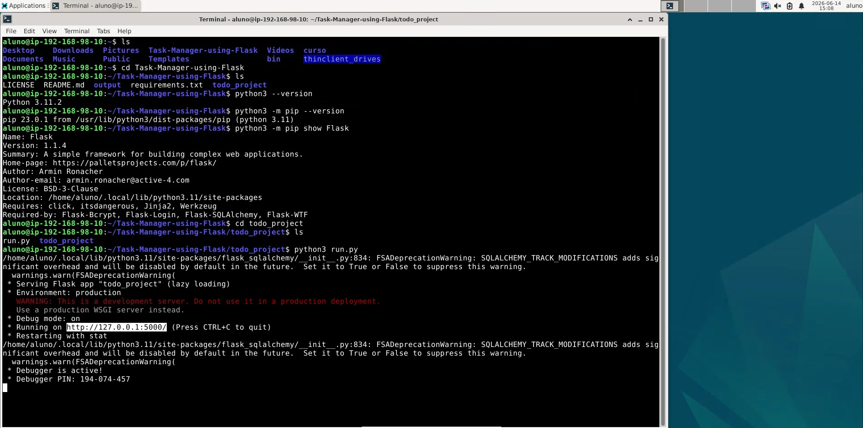

3.2 Containerização com Docker
Foi criado um arquivo Dockerfile na raiz do projeto para construir a imagem da aplicação Flask. Esse arquivo define a imagem base do Python, copia os arquivos da aplicação, instala as dependências presentes no requirements.txt e executa o arquivo run.py.
Como o arquivo run.py está localizado dentro da pasta todo_project, o Dockerfile foi configurado para acessar essa pasta antes de iniciar a aplicação.
FROM python:3.11-slim

WORKDIR /app

COPY requirements.txt .

RUN pip install --no-cache-dir -r requirements.txt

COPY . .

EXPOSE 5000

WORKDIR /app/todo_project

CMD ["python", "run.py"]

Também foi criado um arquivo docker-compose.yml para facilitar a construção e execução do container da aplicação:
version: "3.8"

services:
task-manager:
build: .
container_name: task-manager-flask
ports:
- "5000:5000"

Comando utilizado para construir e executar o container:
sudo docker-compose up --build
Durante os testes, foi identificado que a VM utilizava a versão antiga do Docker Compose, executada pelo comando docker-compose, com hífen. Por esse motivo, o comando docker compose up --build não foi reconhecido corretamente, sendo necessário utilizar sudo docker-compose up --build.
Figura 2 — Aplicação Flask executando em container Docker.
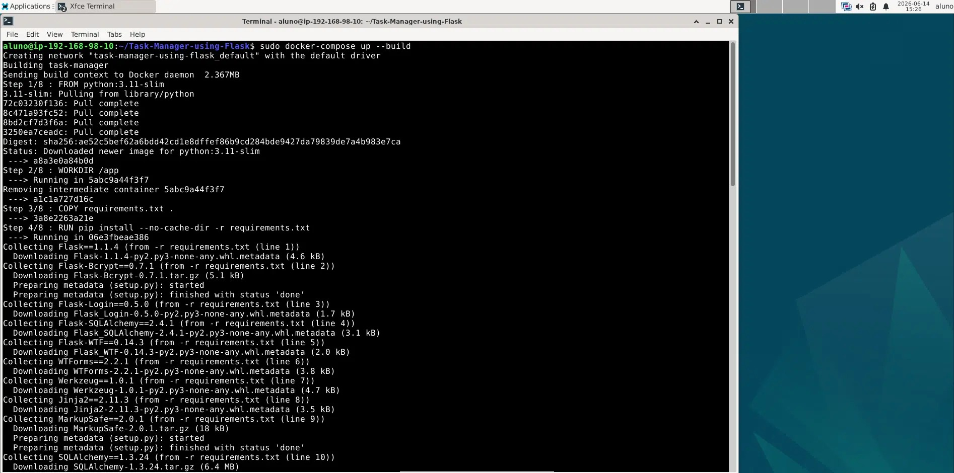

4. Pipeline CI/CD – Etapa 3
Nesta etapa foi iniciado o processo de criação de um pipeline CI/CD para automatizar a validação da aplicação a cada alteração enviada ao repositório.
Como a VM utilizada possui aproximadamente 7.7Gi de memória RAM, foi utilizado o GitHub Actions, conforme permitido no enunciado da atividade para ambientes com 8GB de memória ou menos.
O código-fonte foi versionado utilizando Git e armazenado em um repositório remoto no GitHub. Também foram previstas ramificações dedicadas para os ambientes de desenvolvimento, estágio e produção, além do uso de tags para marcar versões específicas do projeto.
O pipeline foi configurado no arquivo .github/workflows/ci.yml e contempla inicialmente:
- validação do ambiente de execução;
- configuração da versão do Python;
- instalação das dependências do projeto;
- validação da aplicação Flask;
- execução de testes automatizados;
- verificação do build da imagem Docker.
Com isso, cada alteração enviada ao repositório passa por uma validação automática, reduzindo erros manuais e aumentando a confiabilidade do processo de desenvolvimento.
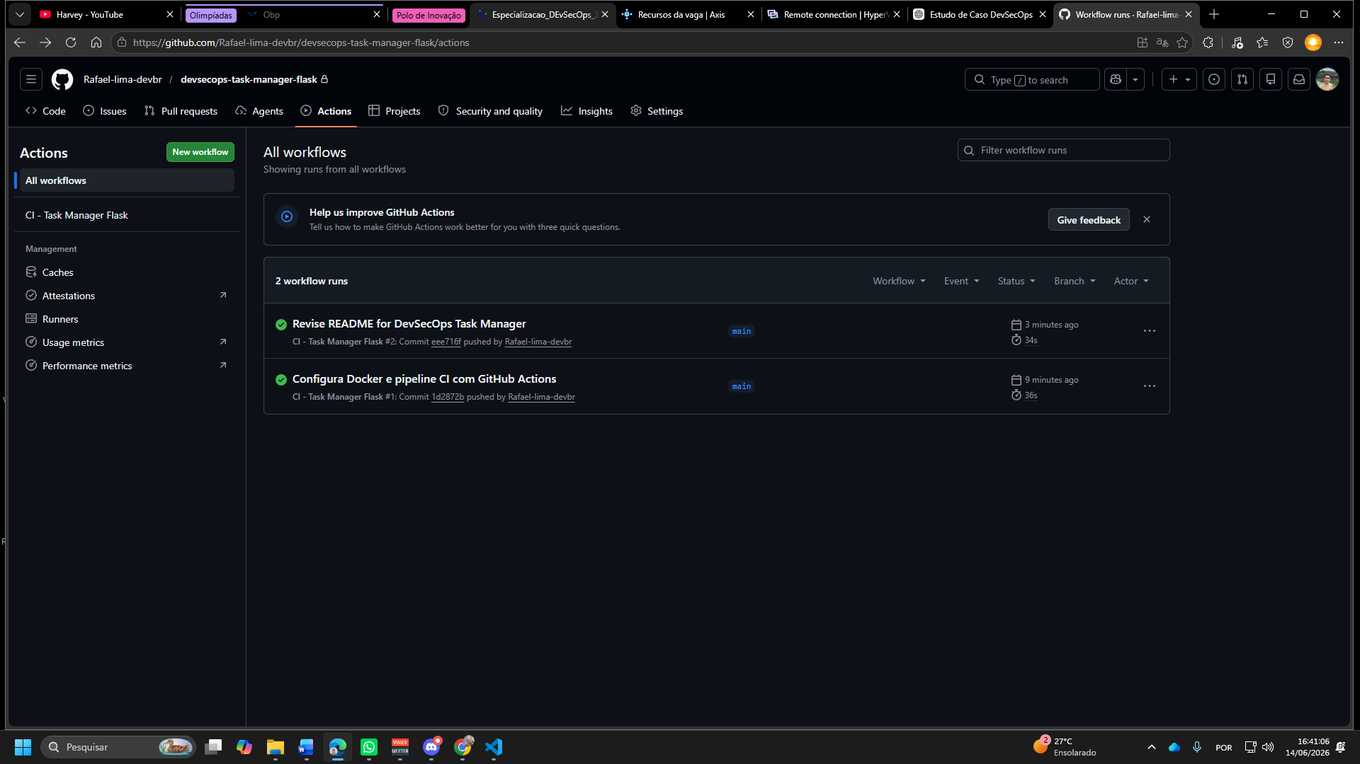
Figura 3 — Execução do pipeline CI/CD no GitHub Actions/GitLab.

5. Análise Estática de Código — SAST – Etapa 4
A análise estática de código foi realizada utilizando a ferramenta Bandit, específica para projetos Python. O Bandit analisa o código-fonte em busca de possíveis vulnerabilidades, como uso inseguro de funções, configurações inadequadas e falhas de segurança comuns.
A análise foi aplicada sobre a pasta todo_project, onde estão localizados os arquivos Python responsáveis pela execução da aplicação Flask, como rotas, formulários, modelos e arquivo de inicialização do sistema.
Comando utilizado:
python3 -m bandit -r todo_project -f txt
Também foi gerado um relatório em formato HTML para registro dos resultados:
python3 -m bandit -r todo_project -f html -o bandit-report.html
A análise SAST também pode ser integrada ao pipeline CI/CD, permitindo que a verificação seja executada automaticamente a cada alteração enviada ao repositório.
Após a execução, o Bandit gerou um relatório com possíveis pontos de atenção no código Python da aplicação. As ocorrências identificadas devem ser avaliadas para verificar se representam riscos reais e, quando necessário, corrigidas antes da entrega final.
Além da análise do código-fonte, foi realizada a análise das dependências utilizadas pela aplicação. Essa etapa é importante porque bibliotecas desatualizadas ou vulneráveis podem comprometer a segurança do sistema, mesmo quando o código da aplicação está correto.
Inicialmente foi considerada a utilização do OWASP Dependency-Check. No entanto, durante a execução na VM, a ferramenta apresentou falhas relacionadas à atualização e ao processamento da base interna de vulnerabilidades. Por esse motivo, foi utilizada como alternativa a ferramenta pip-audit, voltada especificamente para análise de dependências Python.
O pip-audit verifica as bibliotecas listadas no arquivo requirements.txt e identifica possíveis vulnerabilidades conhecidas nos pacotes utilizados pela aplicação.
Comando utilizado:
python3 -m pip_audit -r requirements.txt
Também foi gerado um relatório em arquivo de texto para registro dos resultados:
python3 -m pip_audit -r requirements.txt > pip-audit-report.txt
A ferramenta analisou as dependências do projeto e gerou um relatório indicando possíveis vulnerabilidades conhecidas nas bibliotecas utilizadas pela aplicação.

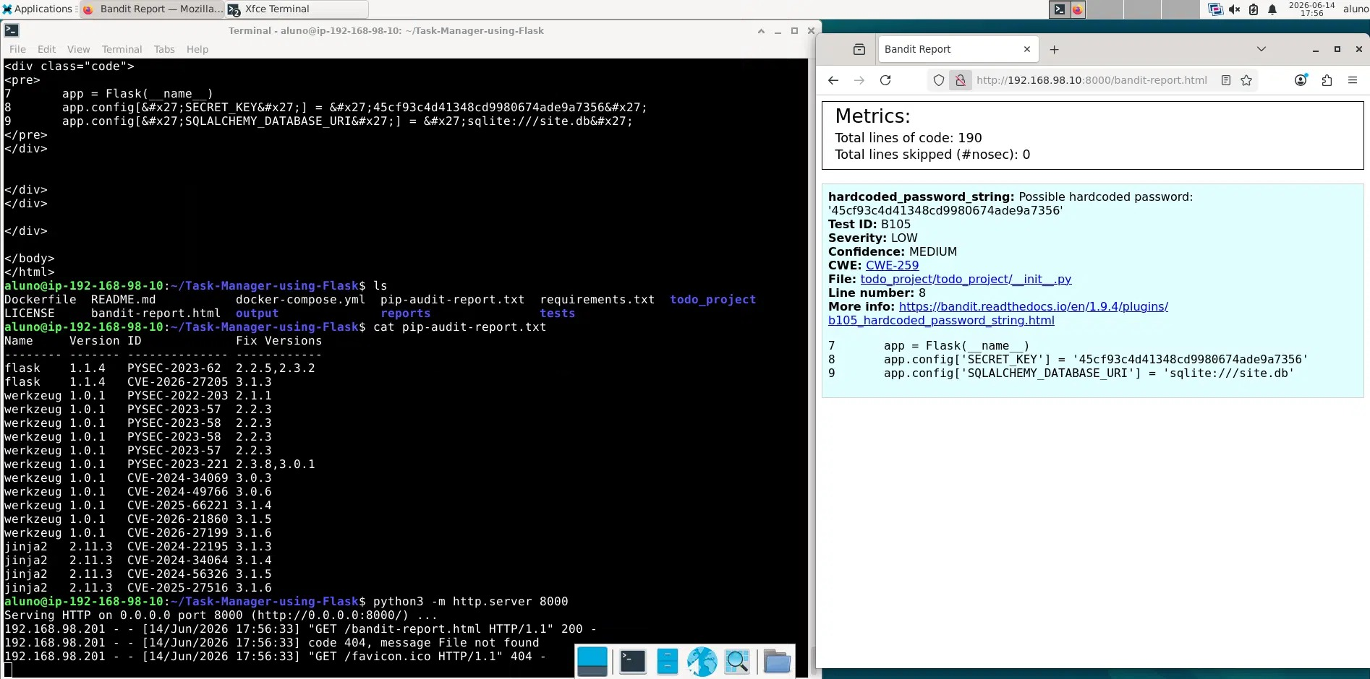
Figura 5 — Relatórios gerados pela análise SAST com Bandit e pela análise de dependências com pip-audit.

6. Análise Dinâmica de Segurança — DAST – Etapa 5
A análise dinâmica foi realizada utilizando o OWASP ZAP, ferramenta de testes de segurança em aplicações web. Diferente da análise estática, o DAST testa a aplicação em execução, simulando acessos e verificando possíveis falhas de segurança expostas pela interface web, como headers ausentes, cookies inseguros, formulários vulneráveis e configurações inadequadas.
Para a execução da análise, a aplicação Flask foi inicialmente executada em container Docker e disponibilizada no endereço:
http://192.168.98.10:5000
Esse endereço foi utilizado como alvo da varredura do OWASP ZAP.
A execução do ZAP foi realizada por meio de container Docker, evitando a necessidade de instalação direta da ferramenta na VM.
Comando utilizado:
sudo docker run --rm \
--network host \
-v "$(pwd)/zap-reports":/zap/wrk \
ghcr.io/zaproxy/zaproxy:stable \
zap-baseline.py \
-t http://192.168.98.10:5000 \
-r zap-report.html

O parâmetro --network host permitiu que o container do OWASP ZAP acessasse a aplicação em execução na rede da VM. Já o mapeamento de volume -v "$(pwd)/zap-reports":/zap/wrk foi utilizado para salvar o relatório gerado na pasta zap-reports do projeto.
Resultado:
Após a execução, o OWASP ZAP gerou o relatório zap-report.html, contendo alertas classificados por nível de risco. Os pontos identificados devem ser analisados para verificar sua criticidade e, quando necessário, corrigidos antes de uma nova varredura.
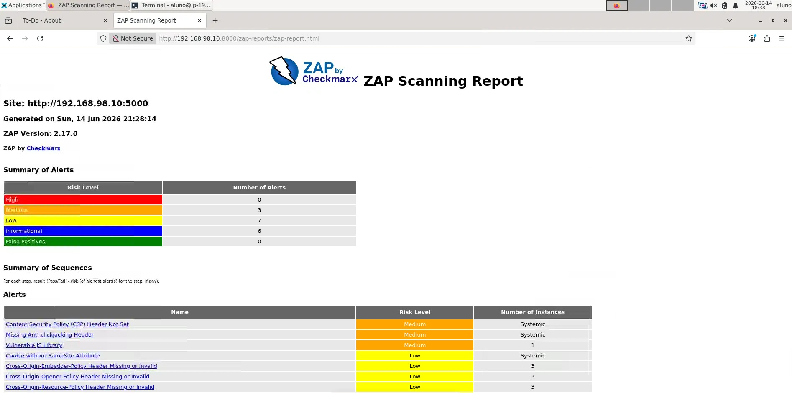
Figura 6 — Relatório gerado pela análise DAST com OWASP ZAP na aplicação Flask em execução.

7. Entrega Contínua — CD – Etapa 6
Nesta etapa foi acrescentada ao pipeline CI/CD a fase de Entrega Contínua, com o objetivo de simular a disponibilização da aplicação em um ambiente de stage antes de uma possível entrega em produção.
Como o projeto foi desenvolvido em ambiente acadêmico e não havia um servidor externo dedicado para homologação, o ambiente de stage foi simulado por meio do GitHub Actions e do Docker. Dessa forma, após a validação inicial do pipeline, a aplicação é construída em uma imagem Docker e executada em container Docker para validação.
No contexto do GitHub, o conceito de Merge Request foi representado por Pull Requests. Assim, para cada Pull Request, foi prevista uma etapa de review, permitindo a avaliação manual das alterações antes da integração ao fluxo principal.
Também foi configurada uma etapa de deploy em stage, executada quando há alterações na branch stage. Nessa etapa, a aplicação é construída e executada em container Docker, simulando um ambiente de homologação.
Após o deploy em stage, foi configurada uma nova execução da análise DAST com OWASP ZAP, apontando para a aplicação em execução. Essa verificação permite validar a segurança da aplicação após sua disponibilização no ambiente de stage.
Com isso, o pipeline passou a contemplar:
- etapa de review para Pull Requests;
- deploy da aplicação em ambiente de stage;
- execução da aplicação em container Docker;
- nova análise DAST com OWASP ZAP no ambiente de stage;
- geração de relatório de segurança como artefato do pipeline.
Resultado:
A fase de CD foi adicionada ao pipeline CI/CD, permitindo simular o fluxo de entrega contínua da aplicação. A aplicação foi implantada em um ambiente de stage simulado e submetida novamente à análise DAST com OWASP ZAP, gerando um relatório para avaliação dos alertas encontrados.

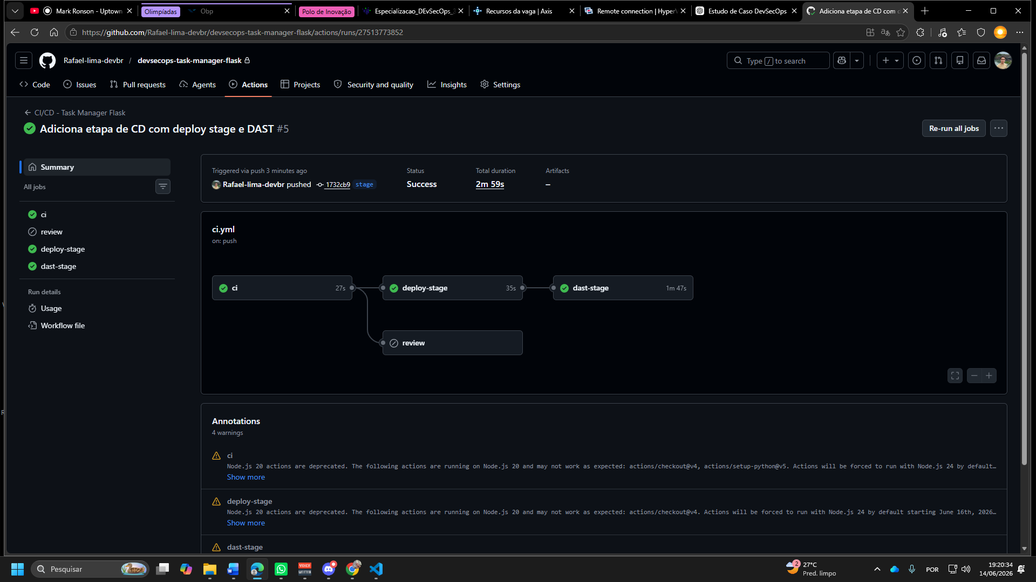
Figura 7 — Execução da etapa de CD com deploy em stage e análise DAST no GitHub Actions.

8. Feedback e Monitoramento – Etapa 7
Nesta etapa foi implementado o monitoramento pós-implantação da aplicação, com o objetivo de acompanhar o comportamento do sistema após o deploy, coletar métricas e permitir a identificação de possíveis anomalias.
Foram avaliadas ferramentas como Prometheus, Grafana, ELK Stack, Wazuh e Syslog. Cada uma possui uma finalidade específica no contexto de observabilidade e segurança:
Ferramenta | Finalidade
Prometheus | Coleta e armazenamento de métricas da aplicação e infraestrutura
Grafana | Criação de dashboards visuais para acompanhamento das métricas
ELK Stack | Coleta, indexação, busca e análise de logs
Wazuh | Monitoramento de segurança, correlação de eventos e detecção de ameaças
Syslog | Registro centralizado de eventos do sistema

Para este projeto, foi adotada a integração com Prometheus + Grafana, por permitir coletar métricas da aplicação Flask e visualizar essas informações em dashboards. A aplicação foi adaptada para expor métricas no endpoint /metrics, permitindo que o Prometheus colete informações sobre as requisições HTTP recebidas pela aplicação.
Foi adicionada a biblioteca prometheus-client ao arquivo requirements.txt:
prometheus-client==0.20.0
Na aplicação Flask, foi criado um contador de requisições HTTP, registrando método, endpoint e status de resposta. Também foi criado o endpoint /metrics, utilizado pelo Prometheus para coletar os dados.
Exemplo de métrica gerada pela aplicação:
flask_http_requests_total{method="GET",endpoint="/login",status="200"} 5
Além disso, foram criados arquivos de configuração para o Prometheus, incluindo regras de alerta para situações como indisponibilidade da aplicação, excesso de requisições para a rota de login e ocorrência de erros HTTP 5xx.
Eventos importantes para monitoramento:
- falhas de autenticação;
- tentativas repetidas de login;
- acessos recorrentes ao mesmo endpoint;
- erros internos da aplicação;
- indisponibilidade da aplicação;
- comportamento anormal após o deploy.
O arquivo docker-compose.yml também foi atualizado para subir três serviços:
- aplicação Flask;
- Prometheus;
- Grafana.
Com isso, o ambiente passou a permitir o monitoramento pós-implantação da aplicação em container Docker.
Também foi incluída no pipeline uma etapa chamada post-deploy-monitoring, executada após a análise DAST no ambiente de stage. Essa etapa sobe a aplicação com os serviços de monitoramento, valida o endpoint /metrics, verifica a saúde do Prometheus e lista os containers em execução.
Resultado:
A etapa de feedback e monitoramento foi implementada utilizando Prometheus e Grafana. A aplicação Flask passou a expor métricas no endpoint /metrics, permitindo a coleta pelo Prometheus e a visualização futura em dashboards no Grafana. O pipeline CI/CD também passou a validar o monitoramento pós-implantação no ambiente de stage.

Figura 8 — Execução do pipeline com etapa de monitoramento pós-implantação no GitHub Actions.
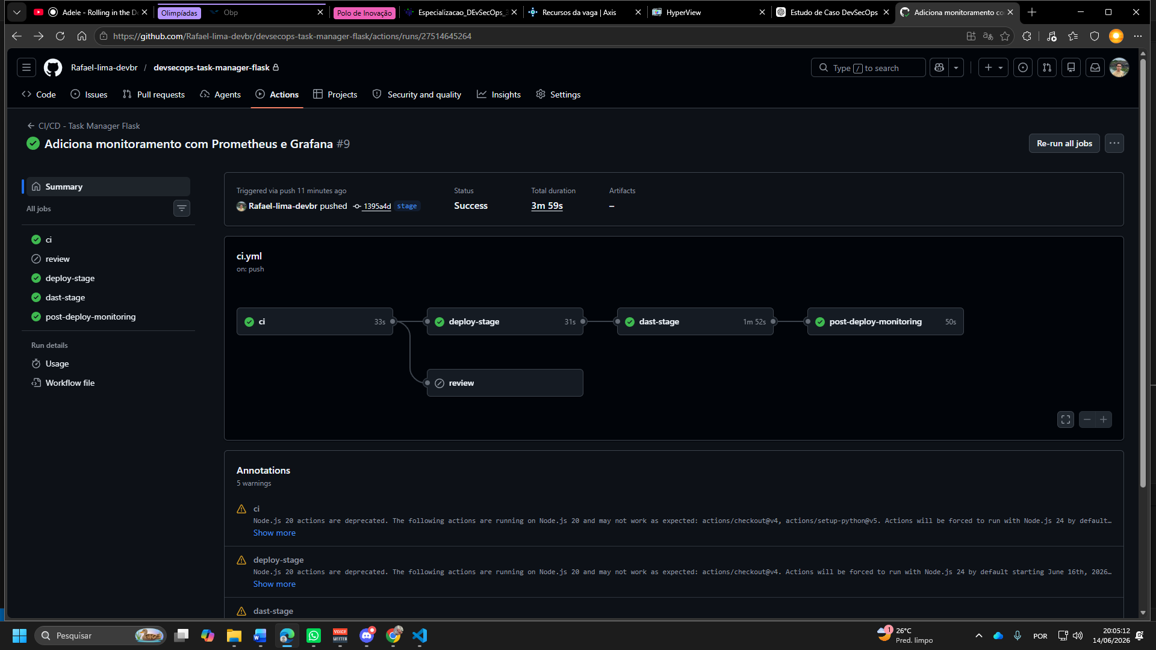

9. Pipeline Final
A Etapa 8 corresponde à documentação e entrega final do estudo de caso. Este relatório reúne a descrição das etapas realizadas, as ferramentas utilizadas, os resultados obtidos, os prints de evidência e o pipeline final documentado.
Como o projeto foi versionado no GitHub, o pipeline final foi implementado utilizando GitHub Actions, por meio do arquivo:
.github/workflows/ci.yml
Abaixo está a versão final do pipeline utilizado no projeto:
name: CI/CD - Task Manager Flask

on:
push:
branches:
- main
- stage
- development
- production
pull_request:
branches:
- main
- stage

jobs:
ci:
runs-on: ubuntu-latest

steps:
- name: Baixar codigo do repositorio
uses: actions/checkout@v4

- name: Configurar Python
uses: actions/setup-python@v5
with:
python-version: "3.11"

- name: Atualizar pip
run: python -m pip install --upgrade pip

- name: Instalar dependencias
run: |
pip install -r requirements.txt
pip install pytest

- name: Validar Flask
run: python -c "import flask; print('Flask importado com sucesso')"

- name: Executar testes automatizados
run: pytest

- name: Build da imagem Docker
run: docker build -t task-manager-flask .

review:
runs-on: ubuntu-latest
needs: ci
if: github.event_name == 'pull_request'

steps:
- name: Ambiente temporario de review
run: |
echo "Ambiente temporario de review criado para avaliacao manual do Pull Request"
echo "Branch de origem: ${{ github.head_ref }}"

deploy-stage:
runs-on: ubuntu-latest
needs: ci
if: github.ref == 'refs/heads/stage'

steps:
- name: Baixar codigo do repositorio
uses: actions/checkout@v4

- name: Build da imagem Docker para stage
run: docker build -t task-manager-flask .

- name: Executar aplicacao em ambiente de stage
run: |
docker run -d -p 5000:5000 --name task-manager-stage task-manager-flask
sleep 15
curl http://127.0.0.1:5000

dast-stage:
runs-on: ubuntu-latest
needs: deploy-stage
if: github.ref == 'refs/heads/stage'

steps:
- name: Baixar codigo do repositorio
uses: actions/checkout@v4

- name: Build da imagem Docker
run: docker build -t task-manager-flask .

- name: Subir aplicacao para analise DAST em stage
run: |
docker run -d -p 5000:5000 --name task-manager-stage task-manager-flask
sleep 15
curl http://127.0.0.1:5000

- name: Criar pasta do relatorio ZAP
run: mkdir -p zap-stage-reports

- name: Executar OWASP ZAP no ambiente de stage
run: |
docker run --rm \
--network host \
-v ${{ github.workspace }}/zap-stage-reports:/zap/wrk \
ghcr.io/zaproxy/zaproxy:stable \
zap-baseline.py \
-t http://127.0.0.1:5000 \
-r zap-stage-report.html || true

- name: Listar relatorios gerados
run: ls -la zap-stage-reports

- name: Publicar relatorio ZAP como artefato
uses: actions/upload-artifact@v4
with:
name: zap-stage-report
path: zap-stage-reports/zap-stage-report.html

post-deploy-monitoring:
runs-on: ubuntu-latest
needs: dast-stage
if: github.ref == 'refs/heads/stage'

steps:
- name: Baixar codigo do repositorio
uses: actions/checkout@v4

- name: Subir aplicacao com monitoramento
run: |
docker compose up -d --build
sleep 20

- name: Validar endpoint de metricas da aplicacao
run: curl http://127.0.0.1:5000/metrics

- name: Validar Prometheus
run: curl http://127.0.0.1:9090/-/healthy

- name: Listar containers de monitoramento
run: docker ps

10. Conclusão
O estudo de caso permitiu aplicar na prática conceitos importantes de desenvolvimento seguro de software, DevOps e DevSecOps.
A aplicação Flask foi preparada para execução em container Docker, garantindo maior padronização do ambiente. Também foi criado um pipeline CI/CD utilizando GitHub Actions, contemplando etapas de instalação de dependências, testes automatizados, build da imagem Docker, análise estática de segurança, análise de dependências, análise dinâmica, deploy em stage e monitoramento pós-implantação.
As ferramentas Bandit, pip-audit e OWASP ZAP contribuíram para identificar possíveis vulnerabilidades no código, nas bibliotecas utilizadas e na aplicação em execução. A ferramenta Bandit foi utilizada para análise estática do código Python, enquanto o pip-audit foi utilizado para verificar vulnerabilidades conhecidas nas dependências do projeto. Já o OWASP ZAP foi utilizado para realizar a análise dinâmica da aplicação em execução.
Além disso, a etapa de monitoramento mostrou a importância da observabilidade após o deploy. A aplicação foi adaptada para expor métricas no endpoint /metrics, permitindo a coleta de dados pelo Prometheus e a visualização por meio do Grafana. Essa abordagem possibilita acompanhar o comportamento da aplicação e identificar situações anormais, como indisponibilidade, erros recorrentes e possíveis tentativas repetidas de acesso.
Com isso, conclui-se que a integração de práticas de segurança e monitoramento ao ciclo de desenvolvimento contribui para tornar a aplicação mais confiável, segura e preparada para ambientes reais de produção. Disponibilizo aqui o meu repositório no GitHub em que realizei o estudo de caso:
Rafael-lima-devbr/devsecops-task-manager-flask: Projeto DevSecOps com Flask, Docker, GitHub Actions, testes automatizados e validações de segurança em pipeline CI/CD.

